**Деловая игра**

**для педагогов**

**«Воспитываем граждан России»**

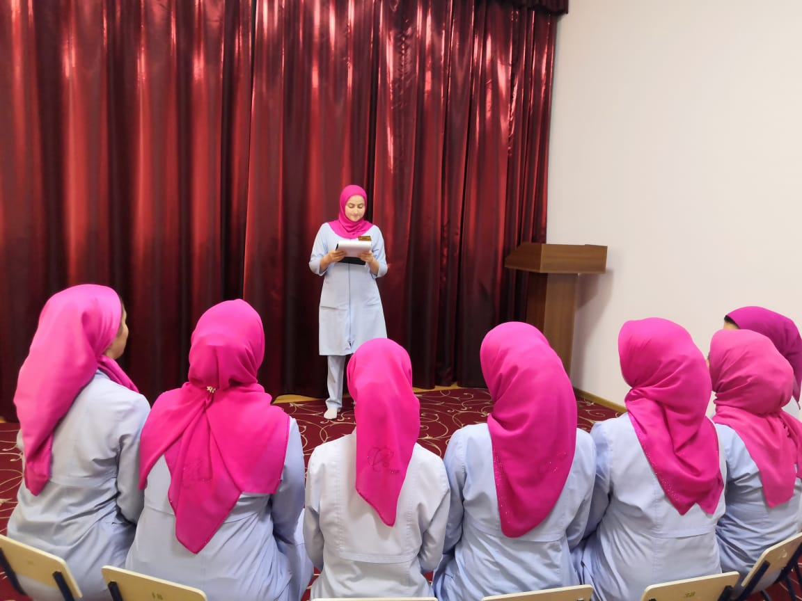

**Подготовила и провела:**

**Батарова Дагмара Нурмагомедовна**

**Тема:** «Воспитываем граждан России»

**Цель игры:** Повысить уровень профессионального мастерства педагогов по нравственно - патриотическому воспитанию детей дошкольного возраста.

Ход игры:

Ведущий:

Правильное воспитание –

это наша счастливая старость,

плохое воспитание –

это наше будущее горе,

это наши слезы,

это наша вина перед другими людьми,

перед всей страной.

А. С. Макаренко

Проблема патриотического воспитания всегда была наипервейшей целью воспитания подрастающего поколения, но особую актуальность она приобрела в настоящее время. В послевоенные годы и годы социализма, патриотические качества подрастающего поколения были как чем-то само собой разумеющимся.

При рождении ребенок - чистый лист, рисуй на нем, что хочешь. Вот и оставляют на этом листе свой след все, кто соприкасался с ребенком. Хорошо, если те, с кем общается маленький человек, умные, добрые, высоконравственные люди.

Первое представление у ребенка о Родине начинается с его семьи: он любит маму, папу, брата, сестру, бабушку и дедушку. Следующий объект после семьи - детский сад: дети, воспитательница, няня. Постепенно круг расширяется: улица, на которой находится дом и детский сад, родной город или деревня.

Одной из задач патриотического воспитания детей дошкольного возраста является формирование любви к своей Родине. А что такое Родина? Я предлагаю всем закрыть, пожалуйста, глаза и представьте тот образ, который вызывает у вас слово *«Родина»*

*(Музыка №1)*.

Ведущий:

Скажите, пожалуйста, какой образ возник у вас? (Педагоги по очереди озвучивают свои ассоциации на данное слово). Таким образом, у каждого из вас возник свой образ родины, у кого-то он похожи, у кого-то нет. Давайте выведем свое определение слова *«Родина»*, исходя из ваших образов.

А сейчас я предлагаю вам по очереди продолжить фразу *«Я горжусь своей страной, потому что…»*.

Ведущей:

Вывод - даже взрослому человеку трудно сразу подобрать слова, следовательно, необходима специальная работа, чтобы проблема патриотизма стала для ребенка личностно значимой.

Дети дошкольного возраста очень любят фантазировать. Вместе с педагогами они часто отправляются в воображаемые путешествия. Я предлагаю вам сегодня принять участие в игре, где мы с вами отправимся в виртуальное путешествие по маршруту *«Воспитать патриота России»*.

Народная мудрость гласит: «Три несчастья есть у человека: смерть старость и плохие дети – говорит народная мудрость. Старость неотвратима, смерть неумолима. Перед этими несчастьями никто не может закрыть двери своего дома.

А от плохих детей дом может уберечь, как и от беды».

Воспитывая ребенка, все члены семьи надеются вырастить из него достойного человека. Каждый хочет гордиться своим ребенком, чтобы он вырос созидателем, а не *«прожигателем»* жизни.

Давайте выясним, знаем ли мы, что такое нравственность, мораль, доброта и другие нравственные понятия.

*«Мудрые мысли»*

Ведущий:

На столе лежат карточки с пословицами, поговорками, афоризмами, высказываниями великих людей, разделенные пополам. Предлагаю вам подойти всем и собрать каждое высказывание

*(Музыка №2)*.

• *«Воспитание – лучший припас к старости»* *(Аристотель)*.

• *«Залог семейного счастья в доброте, откровенности, отзывчивости» (Эмиль Золя)*.

• *«Любовь к родителям – основа всех добродетелей»* *(Цицерон)*.

• *«Нет места милее родного дома»* *(Цицерон)*.

• *«Ребенок учится тому, что видит у себя в дому. Родители – пример тому»(Себастьян Брант)*.

• «Кто людям добра желает, тот сам его добывает

• *«Не привыкай к безделью, учись рукоделью»*

• *«Своя земля и в кулачке родная»*

• *«Уважай отца и мать будет в жизни благодать»*

• «Очень важно с малых лет учить ребенка соразмерять собственные желания с интересами других. Тот, кто во имя своих желаний отбрасывает в сторону законы совести и справедливости, никогда не станет настоящим человеком и гражданином» *(В. А. Сухомлинский)*.

*«Разминка»*

1. Земля, где вы родились? *(Родина)*

2. То, что перешло от одного поколения к другому, что унаследовало от предшествующих поколений. *(Традиции)*

3. Какими словами начинается Гимн России? (*«Россия, священная наша держава»*)

4. Древнее название России? *(Русь)*

5. Официальная эмблема государства? *(Герб)*

6. Назовите цвета Российского флага. Что каждый цвет обозначает?

• Белый цвет - мир, чистота, непорочность, совершенство.

• Синий цвет - веры и верности, постоянства.

• Красный цвет символизирует энергию, силу, кровь, пролитую за Отечество.

*«Ребусы»*

Ведущий:

Сейчас я буду показывать вам карточки с ребусами. Задача - расшифровать ребусы и назвать зашифрованные слова.

РОДИНА ПРИРОДА

ГИМН РОССИЯ

ПОЛЕ РЕКА

ДЕРЕВНЯ ЗАВОД

Физкультминутка

*«Скажи иначе пословицу»*

Ведущий:

Переведите иностранную пословицу, поговорку на русскую, найдите аналог:

*«Когда леди выходит из автомобиля, автомобиль идёт быстрее»* *(англ.)*

*«Баба с возу – кобыле легче»*.

*«Тот не заблудится, кто спрашивает»* *(финн.)* – *«Язык до Киева доведёт»*.

*«Черный ящик»*

Ведущий:

У меня в рука черный ящик. Ваша задача: по описанию определить изображения, каких предметов находится в черном ящике. Внимание!

Вопрос №1: в черном ящике находится символ русского быта, который долго служил признаком социального неравенства и мерой достатка в семье. В деревнях он передавался из поколения в поколение. С развитием промышленности каждый мог заказать его по каталогу или своему эскизу. На ярмарках их продавали по весу и сорту. Итак, это…. *(Самовар)*.

Вопрос №2: Здесь лежит предмет, который является символом споров, горечи, печали, зла, из-за него начинались войны. Но это людей не останавливало, не отталкивало от этого предмета, а, наоборот, прельщало. Этот предмет встречается не только в сказках, но и в мифологии и в христианской легенде. Итак, это… *(Яблоко)*.

Банк идей *«Все в наших руках»*

Ведущий:

Всем участникам предлагаю пополнить» Банк идей» по вопросу патриотического воспитания. Запишите свои мысли и положите мешочек.

Патриотическое воспитание - сложный и деликатный процесс. Патриота может воспитать только человек, любящий свою Родину, признающий права других людей, делающий все для того, что бы родной страной можно было гордиться по праву.

Притча. «Жил мудрец, который знал все. Один человек захотел доказать, что мудрец знает не все. Зажав в ладонях бабочку, он спросил: *«Скажи, мудрец, какая бабочка у меня в руках: мертвая или живая?»*. А сам думает: *«Скажет живая – я ее умертвлю, скажет мертвая – выпущу»*. Мудрец, подумав, ответил: *«Все в твоих руках»*. Эту притчу я взяла не случайно. Ведь все действительно в наших руках, не бойтесь творить, искать что-то новое, познавать неизвестное.

Воспитание нравственно-патриотических чувств у детей тоже в Ваших руках!